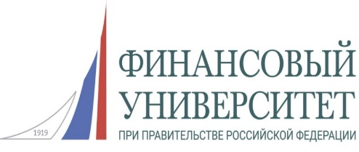****

**Список победителей и призеров**

|  |  |
| --- | --- |
| Каменева Полина Андреевна | Победитель |
| Владычкин Вадим Андреевич | Призер |
| Темукуева Аиша Аслановна | Призер |